**Московский государственный технический**

**университет им. Н. Э. Баумана**

Рубежный контроль.

Вариант № 4.

|  |  |  |
| --- | --- | --- |
| Выполнил: |  | Проверил: |
| Анцифров Н. С.  студент группы ИУ5-41Б |  | Ревунков Г. И.  преподаватель каф. ИУ5 |
|  |  |  |
|  |  |  |
| Подпись и дата: |  | Подпись и дата: |

Москва, 2021 г.

1. **Исходные данные.**

АИС «Автосервис».

Таблицы:

Client (ClientID, ClientSurname, СlientName, ClientMiddleName, ClientPhoneNumber),

Car (CarID, CarBrand, CarModel, CarPlate, CarOwner, CarNote),

Orders (OrdersID, DayDate, CarID, WorkID),

Work (WorkID, WorkName, WorkDuration, WorkCost).

1. **Проектирование БД.**
2. **Графическая диаграмма схемы данных в нотации SQL.**

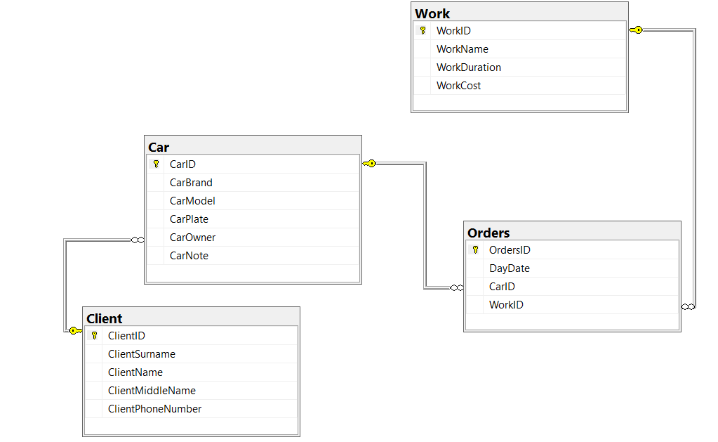

1. **Программирование схемы БД (инструкция CREATE TABLE).**

CREATE TABLE dbo.Client

(

ClientID BIGINT IDENTITY(1,1) CONSTRAINT pk_client PRIMARY KEY,

ClientSurname nvarchar(100) NOT NULL,

ClientName nvarchar(100) NOT NULL,

ClientMiddleName nvarchar(100) NOT NULL,

ClientPhoneNumber nvarchar(10) NOT NULL,

);

CREATE TABLE dbo.Car

(

CarID BIGINT IDENTITY(1,1) CONSTRAINT pk_car PRIMARY KEY,

CarBrand nvarchar(100) NOT NULL,

CarModel nvarchar(100) NOT NULL,

CarPlate nvarchar(9) NOT NULL,

CarOwner bigint NOT NULL,

CarNote nvarchar(100) NOT NULL,

);

CREATE TABLE dbo.Orders

(

OrdersID BIGINT IDENTITY(1,1) CONSTRAINT pk_orders PRIMARY KEY,

DayDate date NOT NULL,

CarID bigint NOT NULL,

WorkID bigint NOT NULL,

);

CREATE TABLE dbo.Work

(

WorkID BIGINT IDENTITY(1,1) CONSTRAINT pk_work PRIMARY KEY,

WorkName nvarchar(100) NOT NULL,

WorkDuration int NOT NULL,

WorkCost int NOT NULL,

);

1. **Модификация записей в БД.**
2. **Ввод в таблицу исходных данных (инструкция INSERT).**

INSERT INTO dbo.Client(ClientSurname, ClientName, ClientMiddleName, ClientPhoneNumber)

VALUES ('Борисов', 'Николай', 'Евгеньевич', 9251027890);

INSERT INTO dbo.Client(ClientSurname, ClientName, ClientMiddleName, ClientPhoneNumber)

VALUES ('Лебедев', 'Григорий', 'Максимович', 9297892022);

INSERT INTO dbo.Client(ClientSurname, ClientName, ClientMiddleName, ClientPhoneNumber)

VALUES ('Волков', 'Константин', 'Олегович', 9037892849);

INSERT INTO dbo.Client(ClientSurname, ClientName, ClientMiddleName, ClientPhoneNumber)

VALUES ('Романова', 'Анастасия', 'Михайловна', 9203834930);

INSERT INTO dbo.Client(ClientSurname, ClientName, ClientMiddleName, ClientPhoneNumber)

VALUES ('Котова', 'Екатерина', 'Сергеевна', 9308595030);

INSERT INTO dbo.Car(CarBrand, CarModel, CarPlate, CarOwner, CarNote)

VALUES ('Volkswagen', 'Passat', 'М912РС178', 1, 'Левая фара, лампы + резина');

INSERT INTO dbo.Car(CarBrand, CarModel, CarPlate, CarOwner, CarNote)

VALUES ('Volkswagen', 'Transporter', 'М131МВ799', 1, 'Замена резины');

INSERT INTO dbo.Car(CarBrand, CarModel, CarPlate, CarOwner, CarNote)

VALUES ('Ford', 'Focus', 'К515УК799', 2, '120 тыс. + стекла фар');

INSERT INTO dbo.Car(CarBrand, CarModel, CarPlate, CarOwner, CarNote)

VALUES ('Skoda', 'Kodiaq', 'К908РУ799', 2, 'Замена резины');

INSERT INTO dbo.Car(CarBrand, CarModel, CarPlate, CarOwner, CarNote)

VALUES ('KIA', 'Cerato', 'В110УР797', 3, 'Пинки при переключениях');

INSERT INTO dbo.Car(CarBrand, CarModel, CarPlate, CarOwner, CarNote)

VALUES ('Mazda', '3', 'К237ТТ150', 4, 'Биение тормозов');

INSERT INTO dbo.Car(CarBrand, CarModel, CarPlate, CarOwner, CarNote)

VALUES ('BMW', '1 ser', 'С065МК777', 5, 'Приборная панель');

INSERT INTO dbo.Work(WorkName, WorkDuration, WorkCost)

VALUES ('ЗАМЕНА ЛАМП В ФАРЕ', 30, 400);

INSERT INTO dbo.Work(WorkName, WorkDuration, WorkCost)

VALUES ('ШИНОМОНТАЖ КОМПЛЕКТА', 30, 2500);

INSERT INTO dbo.Work(WorkName, WorkDuration, WorkCost)

VALUES ('ЗАМЕНА СТЕКЛА ФАРЫ', 60, 2000);

INSERT INTO dbo.Work(WorkName, WorkDuration, WorkCost)

VALUES ('РЕМОНТ КПП', 120, 7000);

INSERT INTO dbo.Work(WorkName, WorkDuration, WorkCost)

VALUES ('ЗАМЕНА ДИСКОВ ТОРМОЗНЫХ', 45, 3000);

INSERT INTO dbo.Work(WorkName, WorkDuration, WorkCost)

VALUES ('ЗАМЕНА ПРИБОРНОЙ ПАНЕЛИ', 60, 2000);

INSERT INTO dbo.Orders(DayDate, CarID, WorkID)

VALUES ('30.11.2020', 1, 1);

INSERT INTO dbo.Orders(DayDate, CarID, WorkID)

VALUES ('16.12.2020', 2, 2);

INSERT INTO dbo.Orders(DayDate, CarID, WorkID)

VALUES ('11.09.2020', 3, 3);

INSERT INTO dbo.Orders(DayDate, CarID, WorkID)

VALUES ('12.09.2020', 4, 2);

INSERT INTO dbo.Orders(DayDate, CarID, WorkID)

VALUES ('15.07.2020', 5, 4);

INSERT INTO dbo.Orders(DayDate, CarID, WorkID)

VALUES ('25.07.2020', 6, 5);

INSERT INTO dbo.Orders(DayDate, CarID, WorkID)

VALUES ('30.07.2020', 7, 6);

1. **Пример использования инструкций UPDATE и DELETE.**

UPDATE Work SET WorkCost = 2700 WHERE WorkCost = 2500;

DELETE FROM Car WHERE CarID = 3;

1. **Графическое изображение таблиц, полученных в п. 1a и 1b.**

1. **Выборка данных.**
2. **Пример использования инструкции SELECT.**

SELECT *FROM Car;

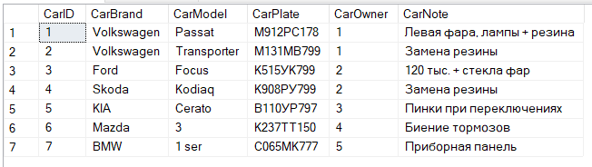

SELECT ClientSurname, ClientName, ClientPhoneNumber FROM Client WHERE ClientID = 3;

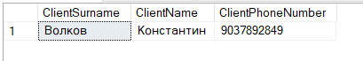

SELECT WorkName, WorkDuration, WorkCost FROM Work WHERE WorkCost < 1000;



1. **Запрос 3a на языке реляционной алгебры.**

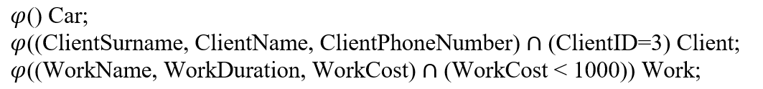

1. **Запрос 3a на языке реляционного исчисления на переменных-кортежах.**



1. **Запрос 3a на языке реляционного исчисления на переменных-доменах.**



1. **Запрос на соединение таблиц.**

SELECT ClientID as ClientID, ClientSurname as ClientSurname,

ClientName as ClientName, ClientMiddleName as ClientMiddleName, ClientPhoneNumber as ClientPhoneNumber,

Car.CarID as CarID, Car.CarBrand as CarBrand, Car.CarModel as CarModel

FROM Client

LEFT JOIN Car ON ClientID = CarOwner

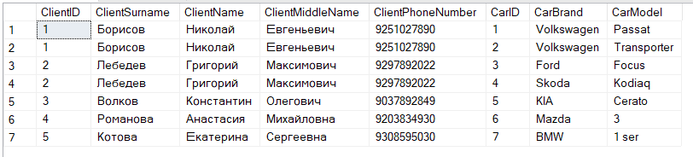

1. **Запрос 3е на языке реляционной алгебры.**

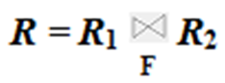



1. **Запрос 3е на языке реляционного исчисления на переменных-кортежах.**



1. **Запрос 3е на языке реляционного исчисления на переменных-доменах.**



1. **Пример подчинённого запроса.**

SELECT ClientSurname, ClientName, ClientMiddleName

FROM Client

WHERE ClientID IN (SELECT ClientID FROM Car);

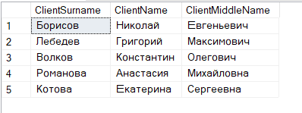

1. **Пример запроса с использованием агрегирующей функцией и группировкой.**

SELECT WorkName FROM Work

WHERE WorkCost < 2500

GROUP BY WorkName;

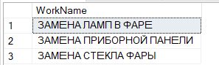

1. **Пример использования инструкций COMMIT, SAVEPOINT, ROLLBACK TO SAVEPOINT.**

BEGIN TRANSACTION PHN;

UPDATE Client SET ClientPhoneNumber = '9290001100' WHERE ClientSurname = 'Котова';

COMMIT PHN;

SAVEPOINT UPD;

UPDATE Work SET WorkCost = 2700 WHERE WorkCost = 2500;

ROLLBACK TO SAVEPOINT UPD;

1. **Пример использования инструкции CREATE ROLE.**

CREATE ROLE my_role NOT IDENTIFIED;

GRANT SELECT, INSERT ON Car TO my_role;

SET ROLE my_role IDENTIFIED BY st;

1. **Пример использования инструкции CREATE VIEW.**

CREATE VIEW VolkswagenView AS SELECT * FROM Car WHERE CarBrand = 'Volkswagen';

1. **Пример использования инструкции CREATE INDEX.**

CREATE INDEX I1

ON Car (CarBrand);

1. **Методы оптимизации запросов.**

Реляционная база:



Запрос оптимизации:



Алгебраическая оптимизация:



Древовидная оптимизация:

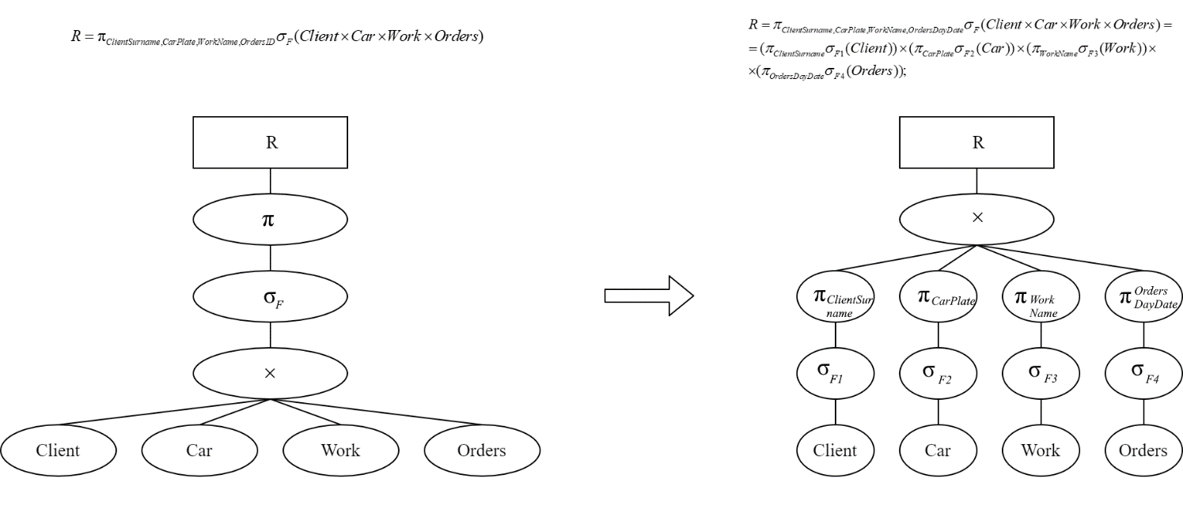

1. **Нормализация отношения R(A1, … A40).**

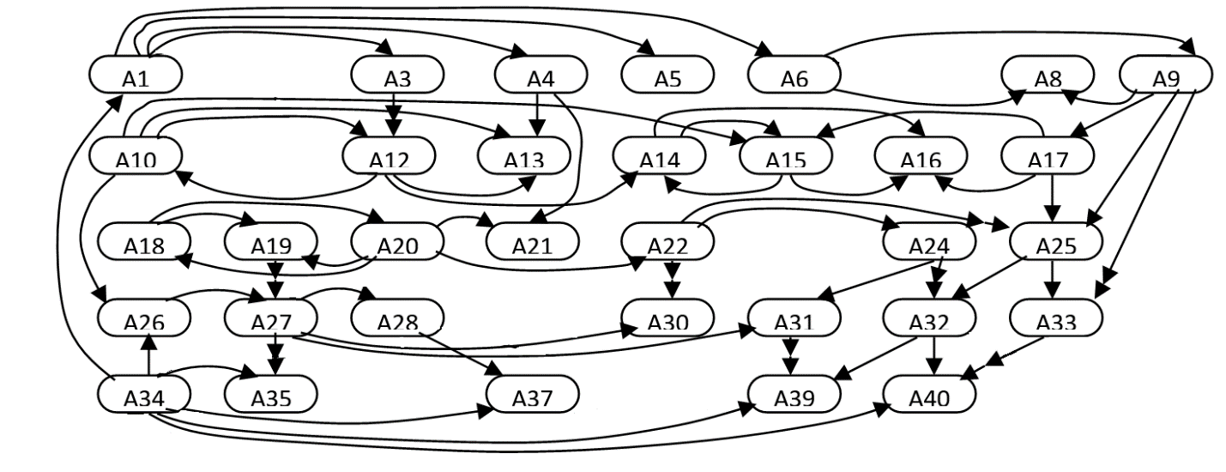

R1 (A1, A3, A4, A5, A6);

R2 (A3, A12);

R3 (A4, A13, A21);

R4 (A6, A8, A9)

R5 (A9, A8, A17, A25, A33);

R6 (A10, A12, A13, A15, A26);

R7 (A12, A10, A13, A14);

R8 (A14, A15, A16);

R9 (A15, A14, A16);

R10 (A17, A15, А16, A25);

R11 (А18, А19, А20);

R12 (А19, А27);

R13 (А20, А18, А19, А21, А22)

R14 (А22, А24, А25, А30);

R15 (А24, А31, А32);

R16 (А25, А32, А33);

R17 (А26, А27);

R18 (А27, А28, А30, А31, А35);

R19 (А28, А37);

R20 (А31, А39);

R21 (А32, А39, А40);

R22 (А33, А40);

R23 (А34, А1, А35, А37, А39, А40).

1. **Графическая диаграмма инфологической модели п. I, теоретическая реляционная модель, её спецификации.**

Графическая диаграмма инфологической модели:

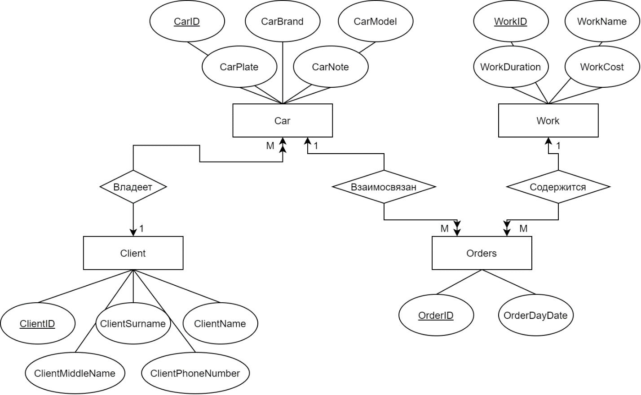

Реляционная модель:



Спецификация:

Сущности:

Client (ClientID, ClientSurname, СlientName, ClientMiddleName, ClientPhoneNumber),

Car (CarID, CarBrand, CarModel, CarPlate, CarOwner, CarNote),

Orders (OrdersID, DayDate, CarID, WorkID),

Work (WorkID, WorkName, WorkDuration, WorkCost).

Связи:

Владеет Client → Car 1:М

Взаимосвязан Car → Orders 1:М

Содержится Work → Orders 1:М

Атрибуты:

ClientID – счётчик,

ClientSurname – текст,

СlientName – текст,

ClientMiddleName – текст,

ClientPhoneNumber – текст,

Car.CarID – счётчик

CarBrand – текст,

CarModel – текст,

CarPlate – текст,

CarOwner – числовой,

CarNote – текст,

OrdersID – счётчик,

DayDate – дата и время,

Orders.CarID – числовой,

Orders.WorkID – числовой,

Work.WorkID – счётчик,

WorkName – текст,

WorkDuration – числовой,

WorkCost – числовой.

1. **Ограничения таблиц.**
2. Поля «ClientSurname», «ClientName», «ClientMiddleName», «CarBrand», «CarModel», «WorkName», «CarNote» имеют длину в 100 символов для обозначения ФИО клиента, марки и модели автомобиля, названия работы и примечания к автомобилю соответственно.
3. Поле «ClientPhoneNumber» имеет длину в 10 символов для записи номера телефона.
4. Поле «CarPlate» имеет длину в 9 символов для записи гос. номера автомобиля.
5. Поле «DayDate» содержит дату, не превосходящую сегодняшнюю.